Functioneel Ontwerp Nick de Goeij

Lo8e-Amo1

Nick-Dylan-Quinten

31-8-2020



Inhoud

Functioneel Ontwerp 3

Functionaliteiten 3

Use case diagram 3

Use case beschrijvingen 4

Navigatie diagram 5

Lijst van schermen 5

Frontend 5

Backend 6

Scherm ontwerp (Human Computer Interface) 6

# Functioneel Ontwerp

## Functionaliteiten

## Use case diagram

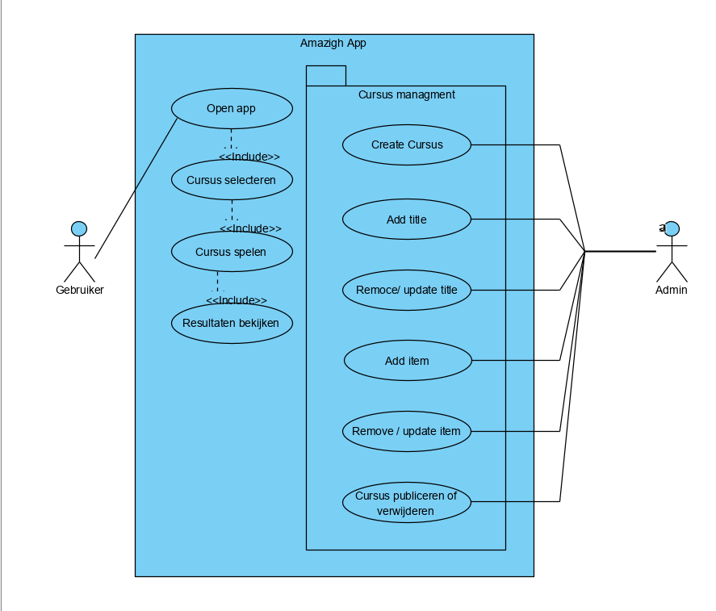

## Use case beschrijvingen

|  |  |
| --- | --- |
| Naam | Cursus selecteren |
| NR | 1 |
| Preconditie | App openen |
| Beschrijving | Bezoekers kunnen een cursus selecteren uit de opties die er op dat moment zijn. |
| Uitzonderingen | Die zijn er niet |
| Postconditie | Je kan succesvol een cursus beginnen zonder problemen |
| Extensionpoints | Cursus spelen |

|  |  |
| --- | --- |
| Naam | Cursus spelen |
| NR | 2 |
| Preconditie | Je moet een cursus hebben geselecteerd |
| Beschrijving | Als je op de cursus hebt geklikt moet er een systeem worden gestart wat de cursus inhoud toont op een ander scherm |
| Uitzonderingen | Volgens mij zijn die er niet. |
| Postconditie | Je kan succesvol de cursus spelen zonder probleem |
| Extensionpoints | Resultaten bekijken |

|  |  |
| --- | --- |
| Naam | Cursussen beheren |
| NR | 3 |
| Preconditie | Je moet ingelogd zijn als admin |
| Beschrijving | Je kan cursussen aanpassen als beheerder maar ook verwijderen en nieuwe cursussen toevoegen |
| Uitzonderingen | De app moet offline zijn voor modificaties. |
| Postconditie | Je kan succesvol alle cursussen aanpassen zonder enige problemen. |

## Navigatie diagram

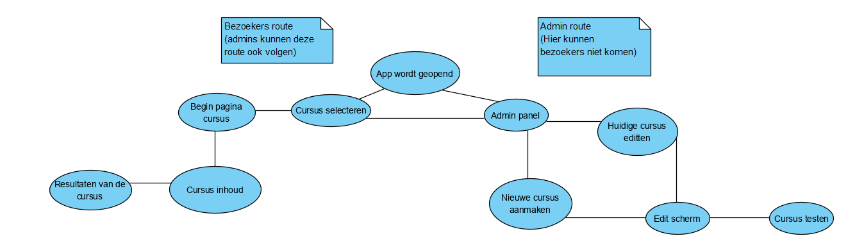

## Lijst van schermen

## Frontend

|  |  |  |  |
| --- | --- | --- | --- |
| Pagina | Formulier | Functie | Afwijkend ontwerp |
| Hoofdpagina | Nee | Hier kom je in na het starten van de app, je kan hier klikken op cursus selecteren of resultaten (van de vorige sessies) | Ja |
| Cursussen | Nee | Je komt hier na het knopje “Cursus Selecteren” dan staan er de huidige cursussen die beschikbaar zijn en je klikt op degene die je wilt | nee |
| Cursus vragen scherm | Ja | Hier is de cursus bezig, dit design is bijna hetzelfde als de Cursussen selecteren pagina. Alleen nu op de plek waar de cursussen stonden staan nu de vragen | nee |
| Resultaten | Nee | Hier komt informatie over je vorige cursus sessies en wat je score was. | ja |

### 

### Backend

|  |  |  |  |
| --- | --- | --- | --- |
| Pagina’s | Formulier | Functie | Afwijkend ontwerp |
| Admin panel | Nee | Op deze pagina krijgt de admin de keuze om zelf een cursus te spelen/ te maken of een huidige aan te passen. | ja |
| Huidige cursus editten | Nee | Deze pagina is bijna alleen maar een form die puur de inhoud van een huidige cursus kan aanpassen. | nee |
| Cursussen | Nee | Op deze pagina kan de admin een cursus aanmaken. Het lijkt heel erg op de pagina van de cursus editten maar hier moet je net wat meer informatie opgeven en hij moet gepubliceerd worden. | nee |

## Scherm ontwerp (Human Computer Interface)

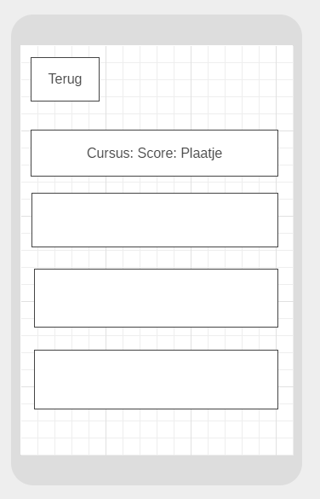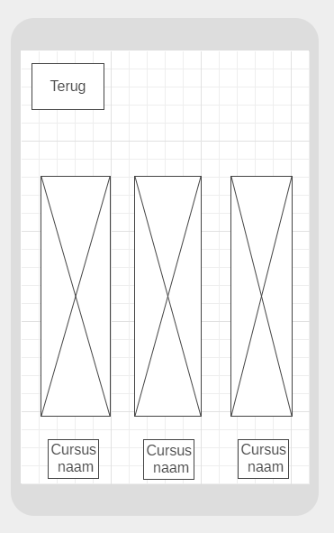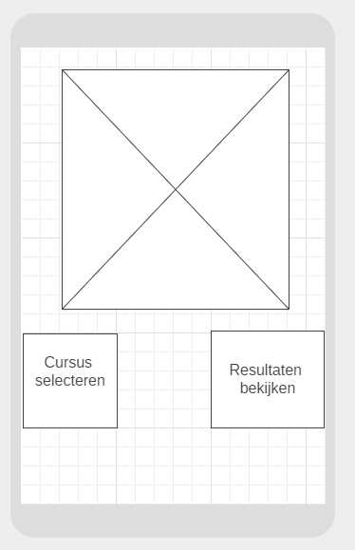Home Cursus selecteren Resultaten

Backend wireframes

Admin panel Cursus edit/create

